Matkaraportti
Peetu Drockila
Klinikkavierailu Chris Hani Baragwanath Academy Hospital, Trauma Unit 26.8.-2.10.2022

Olen kirurgiaan erikoistuva lääkäri ja suorittamassa runkovaihettani Seinäjoen keskussairaalassa. Valmistuin lääkäriksi 2019 Tarton Yliopistosta, ja suoritin tämän jälkeen heti terveyskeskuspalveluni sekä varusmiespalveluksen vuoden 2020 loppuun mennessä, ja aloitin erikoistumisen Seinäjoella 3/21. Yliopisto-opintojeni aikana kirurgian kurssilla meille piti luentoa traumakirurgiasta yleiskirurgi Peep Talving, joka on ansioitunut kollega traumapotilaiden hoidossa ja tehnyt uraa kirurgina Kapkaupungissa. Kiinnostukseni traumakirurgiaan ja traumapotilaiden hoitoon heräsi jo tuolloin, ja on säilynyt tähän päivään asti. Lopulta pitkäaikainen haaveeni konkretisoitui elokuussa 2022, kun lähdin klinikkavaihtoon Johannesburgiin, Chris Hani Baragwanath- sairaalaan. Edeltävästi suoritin ATLS-tutkinnon Tartossa 4/2022, jonka ohjasi jo ennestään tuttu kollega Talving.
Tuttavallisemmin tunnettu ”Bara”, on maailman kolmanneksi suurin sairaala ja suurin sairaala eteläisellä pallonpuoliskolla. Alun perin toisen maailmansodan aikana sotasairaalaksi rakennettu Bara käsittää muuritetulla alueella yhteensä n. 400 erillistä rakennusta ja 3200 vuodepaikkaa. Sairaala sijaitsee Soweton townshipin kyljessä, joka on pinta-alaltaan hieman pienempi kuin Vantaa. Tarkkaa väkilukua ei tiedetä, mutta paikallisten arvioiden mukaan väkiluku olisi tuplaantunut kahdesta neljään miljoonaan ihmiseen viimeisen 10 vuoden aikana. Soweton kulttuuri on väkivaltainen ja ryöstöt, autokaappaukset, jengiväkivalta, ja toisaalta kyläkommuunin oikeusmurhat ovat arkipäivää. Paikallinen poliisi ei reagoi hevillä townshipin asukkaiden huoliin, ja jos poliisi tulee paikalle, on jälki usein vielä traagisempaa poliisien käyttämien automaattiaseiden vuoksi. Valkoinen väestö puolestaan asuu aidatuilla alueilla Johannesburgin lähiöissä ja maksavat turvallisuudestaan, joten oman asuntoni ympärillä pörrääviin yksityisten turvallisuusfirmojen autoihin ehti myös tottua. Sairaalan potilaita noin 50% on HIV-positiivisia ja noin kolmasosalla vanhoja väkivallan arpia. Noin 80% on nuoria miehiä.
Joka tapauksessa väkivallan luonne Suomeen ja Eurooppaan verrattuna on kuin käänteiskuva. Terävät vammat ovat Barassa tylppiä tavallisempia, ja ne kattavat noin 55-60% traumapotilaiden tulosyistä. Noin 35% lopuista vammoista on tylppiä, ja 5% palovammoja – kuitenkin kun sairaala palvelee noin 4-6 miljoonaa asukasta niin tämä tarkoittaa sitä että kuukaudessa tehohoitoa vaativia palovammoja tuli enemmän kuin Suomessa tulee noin vuodessa. Arkisin ja valoisaan aikaan voi olla hiljaista, ja suurimmat sisäänottomäärät painottuvat yöaikaan ja viikonlopuille.
Onnekseni Baraan saapuessa paikalla oli myös toinen suomalainen kollega, joten sairaalan byrokratia, kryptiset lyhenteet ja käsitteet, ja traumayksikön rutiinit tulivat jo ensimmäisinä päivinä selväksi. Barassa kaikki kirjaukset tehdään käsin, joten hieman aikaa meni tottua kaikkien eri kollegoiden lääkärikäsialaan. Kuitenkin hyvin nopeasti pääsin sekä osastohommaan että päivystämiseen kiinni, ja arki pyöri näpsäkästi paikallisten kollegoiden ohjaamana. Rutiinisti päivä alkaa aamukierrolla, jonka jälkeen päivän mukaan istuttiin aamu traumatiimin kokouksessa, joko opetustilaisuudessa tai edellisen viikon aikana menehtyneiden potilaiden keissejä läpi käyden. Tämän jälkeen kierto vielä toistettiin iltapäivällä, jolla varmistettiin, että potilaille suunnitellut hoitotoimenpiteet olivat toteutuneet, ja tämän jälkeen yleensä menin joko saliin tai päivystykseen.
Eurooppalaisesta kulttuurista poiketen Barassa lääkäri tekee pitkälti hoitotoimenpiteitä itse. Hoitajat, eli ”siskot”, pyörittävät osastolla potilaiden perustarpeita ja päivystyksessä ajoittain avustavat potilaan hoidossa, mutta paljon myös meille tuttua ”hoitajan hommaa” suorittaa lääkäri itse. Tähän kuuluu mm. tippojen ja virtsatiekatetrien laitot, potilaan kuljetusta kuville tai osastolle, monitorien kytkemistä ja lääkkeiden annostelua yms. Lisäksi ensiavussa ei ole erillistä anestesialääkäriä saatavilla, joten esimerkiksi keskuslaskimokatetrien laitto, intubaatiot ja ventilaattorin käyttö on päivystävän lääkärin vastuulla. Lisäksi päivystäjän rooliin kuului toki eFastin tekeminen, pleuradreenien laitto, haavojen suturointi yms., aina hätätorakotomiaan asti. Jatkuvana haasteena on pula kaikesta, ja usein suurin turhautuminen yön pikkutunteina kiteytyi siihen että hoitotarvikkeet olivat hukassa ja niitä piti metsästää ympäri sairaalaa. ”Welcome to Bara”, oli usein kuultu lause, usein siinä yhteydessä kun intuboidessa imu tai laryngoskooppi lakkasi toimimasta tai traumalaparotomiassa leikkaussalin valot sammuivat.
Olin koko vierailuni ajan junior registrar rosterissa, eri paikallisena erikoistuvana, jonka päävastuuna on päivystyspoliklinikan resuskitaatiohuoneen pyöritys. Meille vastaava tila olisi ”shokkari” jossa on noin 15 potilaspaikkaa, joidenka väliin tarvittaessa ängettiin sänkyjä jos potilaita tuli runsaasti. Resuskitaatiopotilas vastaa Suomessa traumahälypotilasta tai -kandidaattia, eli käytännössä potilaita, jotka vaativat monitoriseurantaa ja/tai peruselintoimintojen välitöntä tukea. Näitä potilaita tuli tavanomaisesti viikonlopun aikana 20–30 potilasta päivässä. Päivystykset olivat melko raskaita, sillä potilaiden määrä yleensä kiihtyi puolesta yöstä aamu seitsemään, eikä kovin usein päässyt nukkumaan ja suurin osa vuorosta oltiin hoitotoimenpiteissä kiinni. Seuraavana aamuna piti vielä kiertää osastot ennen kuin oli vapaa.
Tein vierailuni aikana yhteensä 12 päivystystä, joista 6 junior rosterissa ja 6 salipäivystäjää seuraten omalla ajallani. Tämän lisäksi kaiken lopun ajan yritin viettää salissa, joko päivystysten aikana rauhallisempina hetkinä, tai sitten perjantaisin elektiivisen salin yhteydessä. Valtaosa leikkauksista oli laparotomioita ja palovammojen siivouksia tai osaihonsiirtoja, seassa torakotomiaa, sternotomiaa, verisuonieksploraatioita ja amputaatioita. Omalla ajallani seurasin myös hieman muiden alojen saleja, joten kraniotomia, trakeostomia, ja neonataaliyksikössä nähdyt vastasyntyneiden deformiteettileikkaukset jäivät mieleeni.
Suomeen palatessa säilyi yhä lapsellinen into, kiinnostus ja kunnioitus tätä alaa ja potilaiden hoitoa kohtaan. Toisaalta myös tietty haikeus siitä, että koin tehneeni urallani merkittävimpiä hoitotoimenpiteitä vieraassa maassa missä elämän epätasa-arvoisuus näkyy päivittäin, ja jossa paikallisten kollegoiden työ aliresursoidussa systeemissä jää meiltä parempiosaisilta huomaamatta. Sain korvaamatonta oppia traumapotilaiden hoidosta, ja toiveenani on palata kokeneempana toiselle vierailulle. Haluan ensiksi kiittää vaimoani Nelliä, sekä Seinäjoen keskussairaalaa, Suomen Traumatologiyhdistystä, sekä Suomen Kirurgiyhdistystä matkani mahdollistamisesta.

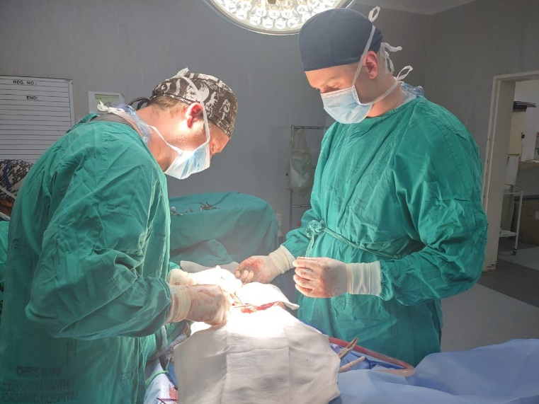
Peetu Drockila
